

МИНИСТЕРСТВО НАУКИ И ВЫСШЕГО ОБРАЗОВАНИЯ РОССИЙСКОЙ ФЕДЕРАЦИИ

Федеральное государственное бюджетное образовательное учреждение

высшего образования

**«МИРЭА – Российский технологический университет»**

**РТУ МИРЭА**

|  |
| --- |
|  |

Институт информационных технологий

Кафедра инструментального и прикладного программного обеспечения (ИППО)

**ОТЧЕТ**

**ПО ПРАКТИЧЕСКОЙ РАБОТЕ №5**

**по дисциплине**

«Проектирование информационных систем»

Выполнил студент группы ИКБО-16-21 Белослудцев Е. Д.

Принял Литвинов В. В.

Практическая работа выполнена «__» _______ 2024 г.

«Зачтено» «__» _______ 2024 г.

Москва 2024

СОДЕРЖАНИЕ

ЗАДАНИЕ НА ПРАКТИЧЕСКУЮ РАБОТУ 3

ВВЕДЕНИЕ 4

ХОД РАБОТЫ 5

ЗАКЛЮЧЕНИЕ 8

# ЗАДАНИЕ НА ПРАКТИЧЕСКУЮ РАБОТУ

Основная цель работы - декомпозировать функциональную модель проектируемой системы в нотации IDEF0, создать декомпозиции как минимум двух уровней. Допустимо декомпозировать один, наиболее значимый для проектируемой системы, функциональный блок на каждом уровне. Добавить описание функциональных блоков и потоков данных, а также выводы к работе.

В качестве проектируемой системы выбрана информационная система «Математический справочник школьника».

# ВВЕДЕНИЕ

В нашей эпохе, где доступ к информации играет ключевую роль в обучении и саморазвитии, создание надежного и удобного математического справочника для школьников становится неотъемлемой частью образовательного процесса. Математика, будучи фундаментальным камнем в освоении многих наук, требует систематизации и доступности информации для успешного усвоения. Наша информационная система "Математический справочник школьника" разработана с целью предоставить учащимся всестороннюю помощь в учебном процессе. Она объединяет в себе разнообразные математические концепции, формулы, примеры и упражнения, обеспечивая простой и быстрый доступ к необходимой информации. Созданная для поддержки учебной деятельности, эта система направлена на повышение интереса школьников к математике и облегчение их учебной нагрузки.

# ХОД РАБОТЫ

Контекстная диаграмма была декомпозирована на 3 функциональных блока:

1. Авторизация клиента на сайте (A1);
2. Просмотр учебных материалов (A2);
3. Закрепление полученных знаний (A3);

Функциональные блоки описаны в Таблице 1.

Таблица 1 – Описание функциональных блоков декомпозиции процесса «Поиск учебной информации на интернет-портале математического справочника школьника»

|  |  |  |  |  |  |
| --- | --- | --- | --- | --- | --- |
| Номер блока | Название | Входы | Выходы | Управление | Механизмы |
| A1 | Авторизация клиента на сайте | Данные клиента для авторизации | Информация об авторизованном пользователе | Закон о персональных данных, политика интернет-платформы, пользовательское соглашение | Гость |
| A2 | Просмотр учебных материалов | Запрос клиента | Незакреплённая информации об учебных материалах | Закон о персональных данных, политика интернет-платформы, пользовательское соглашение | Авторизованный пользователь |
| A3 | Закрепление полученных знаний | Незакреплённая информации об учебных материалах | Закрепленная информация об учебных материалах | Закон о персональных данных, политика интернет-платформы, пользовательское соглашение | Авторизованный пользователь |

Полученная декомпозиция представлена на рисунке 1.

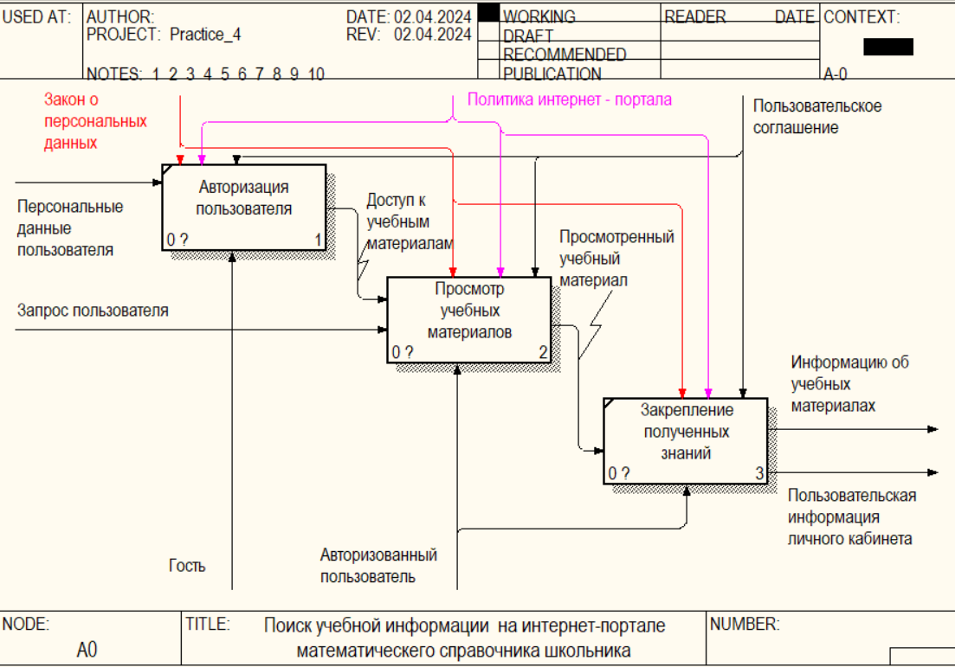

Рисунок 1 – Декомпозицияпроцесса «Поиск учебной информации на интернет-портале математического справочника школьника»

Подпроцесс «Просмотр учебных материалов» был декомпозирован на 3 функциональных блока:

1. Фильтрация данных (A21);
2. Выбор подходящего материала (A22);
3. Ознакомление с учебных материалом (A23);

Функциональные блоки описаны в Таблицу 2.

Таблица 2 – Описание функциональных блоков декомпозиции подпроцесса «Просмотр учебных материалов»

|  |  |  |  |  |  |
| --- | --- | --- | --- | --- | --- |
| Номер блока | Название | Входы | Выходы | Управление | Механизмы |
| A21 | Фильтрация данных | Запрос пользователя и доступ к учебным материалам | Список подходящих учебных материалов | Политика конфиденциальности и обработки персональных данных | Авторизованный пользователь |

Продолжение Таблицы 2

|  |  |  |  |  |  |
| --- | --- | --- | --- | --- | --- |
| A22 | Выбор подходящего материала | Список подходящих учебных материалов | Выбранный учебных материал | Политика конфиденциальности и обработки персональных данных | Авторизованный пользователь |
| A23 | Ознакомление с учебным материалом | Выбранный учебных материал | Просмотренный учебный материал | Политика конфиденциальности и обработки персональных данных | Авторизованный пользователь |

Полученная декомпозиция подпроцесса представлена на рисунке 2.

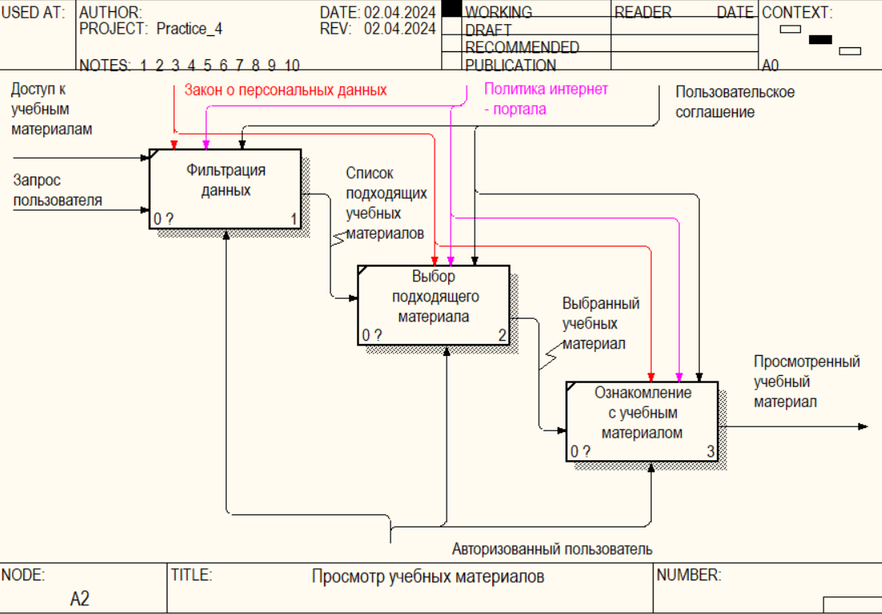

Рисунок 2 – Декомпозицияподпроцесса «Просмотр учебных материалов»

# ЗАКЛЮЧЕНИЕ

В ходе выполнения работы было осуществлено продолжение проектирования функциональной модели выбранной информационной системы, моделирование как минимум двух уровней декомпозиции в нотации IDEF0 и составление текстового описания проектируемых модулей на уровнях декомпозиции. В ходе выполнения работы была разработана контекстная диаграмма A-0 в нотации IDEF0, которая позволяет визуализировать общую структуру информационной системы и ее взаимодействие с внешними сущностями. Далее были проведены два уровня декомпозиции основного процесса, что позволило более детально изучить его функциональные аспекты. Каждый модуль был описан текстово, что дало полное представление о его задачах, входах, выходах и механизмах управления. В результате работы получили надежную основу для дальнейшего проектирования и разработки информационной системы, что способствует ее более эффективной реализации и использованию.